Уважаемые родители!

_______декабря в _______ часов

Состоится очередная встреча в «Академии родительских наук» в формате online на платформе Телемост
с инструктором по физической культуре Ф.И.О.

«Что важно знать о развитии движений у детей раннего возраста?»

В ходе беседы вы можете узнать:
- В чем особенности физического развития детей раннего возраста?

- Как правильно развивать основные движения ребенка раннего возраста (ходьба, бег, прыжки, бросание…)?

- О кинезиологических играх для развития детей;

- Об играх для освоения собственного тела;

- Какие движения могут быть вредны для здоровья детей раннего возраста?

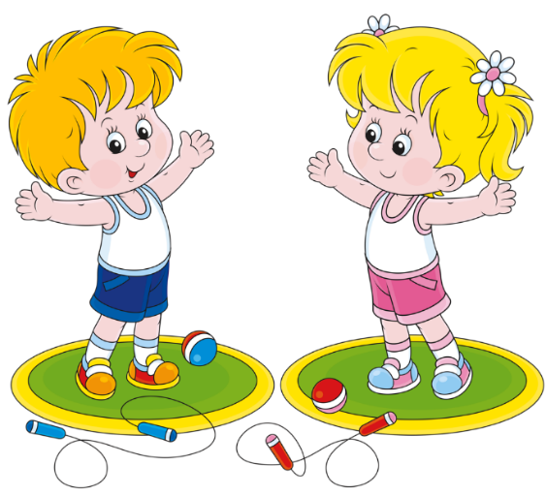

Вы также увидите фотографии с вашими детьми
Подключайтесь! Ваши воспитатели
Ф.И.О.
Ф.И.О.

